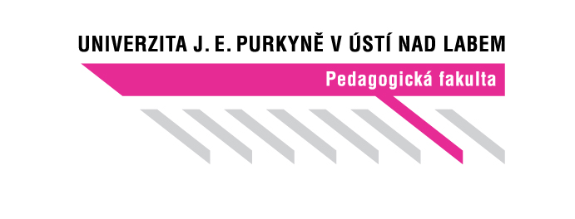
PŘÍPRAVA NA VYUČOVACÍ HODINU

Příjmení a jméno studenta UJEP: Sainerová Petra
Studijní obor: TVČJ SŠN | Ročník: 1 | Zkratka předmětu: KBO/4151

Aktivita: Slohové cvičení – Uvažujeme společně

Ročník: 2. stupeň ZŠ, 1. ročník SŠ

Téma: Procvičování kompoziční návaznosti

Klíčová slova: sloh, kompozice, návaznost, úvaha, skupinová práce, diskuze

Stručný popis průběhu činnosti: Metoda inspirovaná z knihy od Roberta Čapka: Moderní didaktika (str. 352). Žáci ve skupinách vytvářejí na zadané téma na konkrétním místě část úvahy. Nakonec všechny skupiny dohromady vytvářejí úvahu jako celek.

Průběh činnosti:
- Vysvětlení instrukcí před rozdělením žáků do skupin.
- Žáci jsou rozděleni náhodně do čtyř skupin.
- Žáci v každé skupině si zvolí kapitána, který si vylosuje číslo.
- Každá skupina obdrží papír s vylosovaným číslem a s tématem vhodným k úvaze, na kterém bude začínat psát úvod úvahy.
- V prvních minutách mají skupiny za úkol přečíst si název a začnou psát úvodní text podle zadání. Asi po pěti minutách zavelí učitel k posunu skupin k dalšímu pracovnímu stolu dle směru hodinových ručiček.
- Každá skupina se přesune a seznámí se s novým zadáním a s úvodem, který vytvořila předcházející skupinka. Dalším úkolem skupin je navázat na předešlý text tak, aby dával smysl, a aby žáci zachovali povahu úvahy. K tomuto posunu dojde ještě dvakrát, takže na každém papíru vznikne úvaha o čtyřech odstavcích. Když je dopsán čtvrtý odstavec, vrátí se všechny skupiny na své původní místo k výchozímu papíru. Poté si skupina přečte celý výtvor.
- Následně si každá skupina zvolí svého mluvčího. Každá skupina prezentuje text na svém papíře. Ostatní žáci hodnotí, zda bylo dodržené téma a slohový útvar. Své hodnocení musí doložit konkrétními příklady. Na toto téma se může rozvinout debata s ostatními skupinami.
- Následuje vypíchnutí hlavních bodů o úvaze na základě vytvořených textů, případné doplnění chybějících. Probíhá společné opakování učiva o úvaze.
Témata: vliv médií na mladou a starší generaci, vliv internetu, význam četby, bezpečnost sociálních sítí

Zdroj: ČAPEK, R. Moderní didaktika: lexikon výukových a hodnoticích metod. Praha: Grada, 2015. ISBN 978-80-247-3450-7.

